农业行业标准
《热带作物品种试验技术规程
第XX部分：西番莲》

（征求意见稿）

编
制
说
明

《热带作物品种试验技术规程 第 部分 西番莲》起草组
2023年8月

一、工作简况
（一）任务来源
按《关于下达2023年农业国家和行业标准制修订项目计划的通知》（农质标函〔2023〕51号）文件要求，由中国热带农业科学院热带作物品种资源研究所、福建省农业科学院果树研究所、广西壮族自治区农业科学院、中国热带农业科学院海口实验站，共同承担了热带作物品种审定规范西番莲农业行业标准的制定任务（项目编号：NYB-23036）。依据西番莲)产业发展和新品种选育及推广的迫切需求，为有利于加强对品种的管理，有计划、因地制宜地推广优良品种，充分发挥良种的作用，拟制定一套适用于西番莲品种审定的技术规范，使品种选育科学开展，使审定工作有章可循，有据可依，对公平、公正地开展西番莲新品种审定，加速我国西番莲产业良种化进程，具有十分重要的意义。
（二）协作单位
本标准由中国热带农业科学院热带作物品种资源研究所、福建省农业科学院果树研究所、广西壮族自治区农业科学院、中国热带农业科学院海口实验站共同承担。标准起草首席专家为徐兵强研究员。中国热带农业科学院热带作物品种资源研究所牵头起草NY/T 2667. XX 《热带作物品种审定规范 第XX部分：西番莲》；福建省农业科学院果树研究所牵头起草NY/T 2668.XX 《热带作物品种试验技术规程 第XX部分：西番莲》，广西壮族自治区农业科学院、中国热带农业科学院海口实验站主要负责标准相关资料的收集与整理。
（三）主要起草人
本标准起草人分别由来自4家单位从事西番莲资源收集与鉴定评价、育种与高效栽培技术研究的16人组成，具体组成和任务分工见表1。
表1主要起草人及项目分工
姓名 | 性别 | 工作单位 | 职务/职称 | 项目分工
徐兵强 | 男 | 中国热带农业科学院海口实验站 | 研究员 | 首席专家
吴 斌 | 男 | 中国热带农业科学院热带作物品种资源研究所 | 助理研究员 | 负责项目组织，以及编写西番莲品种审定规范
韦晓霞 | 女 | 福建省农业科学院果树研究所 | 副研究员 | 负责编写西番莲品种试验技术规程
魏秀清 | 女 | 福建省农业科学院果树研究所 | 副研究员 | 编写西番莲品种试验技术规程
许家辉 | 男 | 福建省农业科学院果树研究所 | 所长/研究员 | 编写西番莲品种试验技术规程
黄东梅 | 女 | 中国热带农业科学院热带作物品种资源研究所 | 副研究员 | 一致性、特异性和稳定性分析
赖瑞联 | 男 | 福建省农业科学院果树研究所 | 助理研究员 | 编写西番莲品种试验技术规程
邢文婷 | 女 | 中国热带农业科学院热带作物品种资源研究所 | 助理研究员 | 资料收集
李 亮 | 男 | 福建省农业科学院果树研究所 | 助理研究员 | 编写西番莲品种试验技术规程
马伏宁 | 女 | 中国热带农业科学院热带作物品种资源研究所 | 助理研究员 | 编写现场鉴评内容
杨 柳 | 男 | 广西壮族自治区农业科学院 | 研究员 | 编写品种试验年度报告和总报告主要内容与格式
宋 顺 | 男 | 中国热带农业科学院热带作物品种资源研究所 | 副研究员 | 组建专家团队、协调产业调研
许 玲 | 女 | 福建省农业科学院果树研究所 | 高级农艺师 | 编写试验技术规程
陈 格 | 女 | 广西壮族自治区农业科学院 | 助理研究员 | 编写试验技术规程
陈 弟 | 男 | 中国热带农业科学院热带作物品种资源研究所 | 助理研究员 | 编写现场鉴评记录表
吴如健 | 男 | 福建省农业科学院果树研究所 | 研究员 | 组建专家团队、协调产业调研
（四）主要起草过程
自任务下达后，中国热带农业科学院热带作物品种资源研究所牵头成立了标准起草工作小组，确定了起草组成员，由长期从事西番莲种质资源收集评价、品种选育以及规范化生产相关专业的成员组成，成立了由韦晓霞、魏秀清、徐兵强、吴斌、许家辉、黄东梅、赖瑞联、邢文婷等人参与编写NY/T 2668.XX 《热带作物品种试验技术规程 第XX部分：西番莲》，并明确了工作小组职责和任务分工，制定了工作原则和详细实施方案。在标准制定过程中，始终坚持科研与实践相结合的原则，把多年来在西番莲种质资源与育种研究过程中总结的经验，经过科学的方法进一步加以验证、补充、完善，使之规范化和标准化。
2023年1月-6月，标准制定工作小组查询国内外相关标准，进一步调研了我国西番莲品种试验的现状，并系统分析了西番莲新品种试验方面的研究成果和案例。针对西番莲品种试验过程中需解决的技术性及操作性问题，收集、整理国内各省区各热带作物品种审定细则和规范的相关资料，形成 NY/T 2668.XX 《热带作物品种试验技术规程 第XX部分：西番莲》的初稿。
2023年7月-8月，对海南、广东、广西、福建、云南、贵州等西番莲主产区中具有代表性的科研院所、企事业单位和种植户进行调研，了解最新产业现状和市场需求，并对主产区的西番莲样品进行抽检。
结合西番莲特性，通过对主产区实地调查与专家研讨，开展不同区域、不同西番莲品种的一致性、特异性和稳定性分析，确定品种比较试验、品种区域试验和品种生产试验的观测项目与记载标准，同时明确相对应的试验设计与实施要求。对质量性状进行描述，对数量性状数据进行统计分析，确定品种年度报告和总报告主要内容与格式；针对西番莲的特异性，建立西番莲品种现场鉴评内容。
标准制定工作小组通过不断研讨，听取海南、福建、广西、贵州等西番莲相关种植企业负责人和技术骨干的意见，对标准进一步修改和完善。形成NY/T 2668.XX 《热带作物品种试验技术规程 第XX部分：西番莲》的征求意见稿。
二、标准编制原则和确定标准主要内容的论据
（一）标准的编制原则
按国家标准管理办法以及GB/T 1.1-2020标准化工作导则（第1部分：标准化文件的结构和起草规则）以及GB/T 1.2-2020标准化工作导则（第2部分：以ISO、IEC标准化文件为基础的标准化文件起草规则）等要求编写。本标准的制定遵循“先进性、实用性、统一性、规范性”的原则，注重标准的通用性、适用性、配套性和可操作性。标准的技术内容紧密联系我国西番莲品种审定的现状，根据我国西番莲生产实际，面向科研、教学、技术推广和生产等部门广泛征求意见，使标准先进、科学、实用。
（二）标准的技术内容和适用范围
本标准规定了西番莲品种试验的3个基本内容，即品种比较试验、品种区域性试验和品种生产性试验的规范性要求，并提出了2个规范性附录（西番莲品种试验观测项目与记载标准、西番莲品种比较/区域性/生产性试验年度报告）。由于本标准主要对西番莲品种试验过程中的品种比较试验、区域性试验和生产性试验等环节制定针对性技术规范，且附录是针对西番莲品种特性以及具体实际情况而制定的，因此本标准适用于西番莲品种试验。
（三）标准的主要技术要点说明
1. 本标准规范性引用文件
本标准中所列的规范性引用文件有：《GB 5009.86 食品安全国家标准食品中抗坏血酸的测定》、《GB/T 8321 农药合理使用准则（所有部分）》、《GB/T 10220 感官分析方法学总论》、《GB/T 12456 食品中总酸的测定》、《GB/T 39558 感官分析方法“A”-“非A”检验》、《NY/T 491西番莲》《NY/T 1276 农药安全使用规范总则》、《NY/T 2517 植物新品种特异性、一致性和稳定性测试指南西番莲》、《NY/T 2637 水果和蔬菜可溶性固形物含量的测定折射仪法》。
主要是作为引用与本标准有关的其他标准中的技术内容纳入所制定的标准中，并构成本标准的一部分内容，以保持相关标准技术内容的一致性和协调性。其目的是为了简化标准的编写工作，方便标准资料的收集，减少不必要的编辑性加工和修改，避免重复写出引用文件的内容而引起不必要的差错和标准间的不协调，也可避免增加标准的篇幅。
表2 本标准规范性引用文件说明
标准内容 | 标准条文 | 引用文件
果实香味 | A.3.2.3.6 | GB/T 10220 感官分析 方法学 总论
总酸含量 | A.3.2.3.3 | GB/T 12456 食品中总酸的测定
果实香味 | A.3.2.3.6 | GB/T 39558 感官分析方法“A”-“非A”检验
维生素C含量 | A.3.2.3.5 | GB 5009.86 食品安全国家标准 食品中抗坏血酸的测定
病虫害防治 | 5.4.4 | GB/T 8321 农药合理使用准则（所有部分）
病虫害防治 | 5.4.4 | NY/T 1276 农药安全使用规范 总则
西番莲品种试验观测项目与记载标准 | 附录A观测项目 | NY/T 2517 植物新品种特异性、一致性和稳定性测试指南 西番莲
可溶性固形物含量（%） | A.3.2.3.2 | NY/T 2637 水果和蔬菜可溶性固形物含量的测定折射仪法
种苗类型 | 附录A观测项目 | NY/T 3972 西番莲 种苗
西番莲品种试验观测项目与记载标准 | 附录A观测项目 | NY/T 491 西番莲
2.关于品种比较试验的说明
品种试验是品种审定的重要依据，包括品种比较试验、区域性试验和生产性试验。在品种选育过程中，品种比较试验、区域性试验和生产性试验的测重点是各不相同的，因此在试验设计和试验要求上有些差异。
品种比较试验是为了了解、鉴定新选育品种或引进品种的丰产性、稳产性、适应性、抗逆性、品质及其它重要的品种特性，筛选适合当地种植的新品种，客观地评价参试品种的利用价值、特性，为新品种的进一步示范、推广提供科学依据。关于西番莲品种试验技术规范中的品种比较试验的技术内容主要包括以下几个方面的内容。
2.1试验地点的选择
为了使品种比较结果更科学、可靠，所选择的试验地点应在适宜种植区内，选择光照充足、土壤肥力一致、排灌方便或排灌设施齐全的地块。
2.2 对照品种的确定
品种比较试验主要是确定测试新选育的品种各性状的优劣、确定特征性状及其利用前景和利用途径等。因此，对照品种应是与申请品种成熟期接近和育种目标相同且性状表现较突出的现有品种（系）或者已登记或审（认）定的品种；若无此类品种，也可以选择生产上公知公用的品种（系）。
2.3试验设计与实施
试验设计是品种试验实施的前提，包括小区规模、小区排列和区组排列。田间试验设计要根据生物统计学原理进行，试验小区和重复根据品种、土壤肥力差异程度和生产条件而定；排列方式可采用完全随机设计或随机区组设计，重复次数按统计学要求应该≥3次。同类型参试品种和对照品种作为同一组别，安排在同一区组内。考虑到试验地坡度、坡向及土壤肥力等因素的影响，区组排列方向应与试验地的坡度或肥力梯度方向一致。因西番莲为藤本果树、需要搭架种植占地面积大，考虑试验数据的可参考性和试验的可操作性，标准中规定同一小区内每个品种不少于10株。株行距可以根据试验点情况适当设置，为防止植株间藤蔓交错影响观察，株距和生产上相比适当加大。为了减少试验误差，试验区内重复间试验条件应一致，采用与大田生产相同水平的栽培和管理措施，同一试验的同一项操作应在同一天内完成。要经过至少 2 个生长周期的观测试验，才能对西番莲品种产量性状如丰产性、稳产性进行客观评价。因此，规定试验观测年限应该≥2 个生产周期。
2.4 采收和测产
因西番莲陆续成熟，且不同产地和气候关系较大，因此在果实主要成熟期选取具有代表性的植株≥5株，依据试验地气候条件推算植株可收获果实数量，并根据采收株数的平均单株产量和种植密度折算单位面积产量。
2.5 观测记载与鉴定评价
试验品种定植后，对试验品种植物学特征、生物学特性、丰产性、品质性状、抗性等性状进行详细的观测记载，为品种的综合评价积累资料。这个过程是品种综合评价中最关键的部分，要求观测数据连续、可靠和完整，观测记录尽量详细，最终形成对试验品种的客观评价。
2.6 试验总结
根据试验结果对试验品种的质量性状进行描述，对试验数据进行统计分析及综合评价，并根据规范性附录B撰写品种比较试验年度报告和总结报告。
3.关于品种区域性试验的说明
品种区域试验是指通过统一规范的要求进行试验，对新育成的品种在不同生态区域的适应性、丰产性、抗逆性和品质进行全面的鉴定，其结论是界定品种审定推广范围、品种科学布局的重要参考依据。我国西番莲产区主要分布在海南、福建、台湾、广东和广西等地，生态条件差别很大，造成西番莲物候期、自然灾害、栽培措施等的差异，因此，为了使品种试验结果更科学，应根据参试西番莲品种类型及抗性等特性，至少在 2 个省（区、市）不同生态区域开展区域性试验。
3.1 试验地点的选择
在制定品种区域试验计划时，应首先考虑西番莲生态类型区和试验西番莲品种特性；在试验地点选择上，除应具有生态与生产代表性、良好的试验条件和技术力量，还应考虑为保证试验长期有效的开展，具有固定的试验地和工作人员。标准中规定了至少在 2 个省（区、市）不同生态区域设置≥3 个试验地点。
3.2 对照品种的确定
在品种区域性试验阶段，对照品种的选择原则上和品种对比试验一致，无特殊要求。当地主栽品种等作为对照品种。考虑试验结果的可参考性、可靠性，根据试验具体要求还可以增加选择 1 个试验所属生态类型区的主栽品种或主推的优良品种为对照品种。
3.3 试验设计
品种区域性试验阶段的试验设计要求与品种比较试验大体一致，无特殊要求。
3.4 种植
试验苗种植前准备、种植密度，直接影响到区域试验的成败。种苗或接穗质量、种植或嫁接时期是决定成活的限制因子。因此，本标准规定同一组别同一试验点采用相同的定植或嫁接方法。定植时期按当地农时和品种特性选择适宜时期进行；西番莲植株的生长结果受土壤肥力、生产条件、品种特性等影响，因此合适的种植密度、搭架方式能较真实反映品种生长结果特性，也能合理利用土地，为保证试验品种的可比性，要求同一组别同一试验地点的种植密度应一致，搭架方式相同。株距 1 m～3 m、行距 2 m～3 m。
3.5 田间管理
试验种苗前期的栽培管理的好坏，直接影响到对试验品种评价的客观性。因此，同一组别同一试验点的各项管理措施应及时、一致，试验过程中应及时对试验植株、果实等采取有效的防护措施。种植后检查成活率，及时补苗。其次是要植株正常生长，及时施肥、培土、除草、排灌、剪修、防病虫害等。为了真实反映西番莲品种农艺性状，田间管理应与当地中等生产水平相当。为了试验的顺利开展，试验过程还应采取措施防止人畜、鼠害和旱涝对试验的危害。
3.6 病虫害防治
西番莲以收获鲜果为目标。因此，在果实发育期间，根据田间病情、虫情，选择高效、低毒的药剂防治是必须的，但严禁使用国家明令禁止使用的农药。若进行抗病、抗虫等目标性状的区域性试验，则不应对相应病害或虫害等进行防治。
3.7 采收和测产
区域性试验的采收测产要求与品种比较试验基本相似。
3.8 观测记载与鉴定评价
品种区域性试验阶段的观测记载内容与品种比较试验基本相同。但对品种植物学特征的观测记载项目大大减少，只记载那些和丰产性、品质性状等密切相关的项目，植物学特征的观测记载项目大约减少一半。主要品质指标由品种审定委员会指定或认可的专业机构进行检测。以抗性为育种目标的品种，由专业机构进行抗病性、抗虫性等抗性鉴定。
3.9 试验总结
对试验数据进行统计分析及综合评价，对单位面积产量、株产和单果重等进行方差分析和多重比较，撰写品种区域性试验年度报告和总结报告并及时交由试验主管部门。试验主管部门则根据总结报告确定品种的进一步试验计划。
4. 关于品种生产性试验的说明
生产性试验主要是根据大田生产条件下的试验结果，总结出适应某一生态类型区下的栽培管理措施，同时解决西番莲品种的生产环节的技术难题，为品种的大面积推广应用提供依据，是新品种生产推广前的一个重要环节。生产性试验阶段除了试验点面积有特殊要求外，其他方面与区域试验阶段大体相似。
4.1 试验地点选择以及对照品种确定
西番莲品种生产性试验阶段的试验地点选择要求以及对照品种选择确定与品种区域性试验一致。
4.2 试验设计
品种生产性试验主要是根据试验结果，总结出适应某一生态类型区下的栽培管理措施，为品种的大面积推广应用提供依据。因此，标准中规定一个试验地点的种植面积≥1 亩，采用完全随机排列，每个品种≥100 株，株距 1 m～3 m、行距 2 m～3 m。至少在 2 个省（区、市）不同生态区域设置 3 个及以上的试验地点，试验中要对多地点、多个生产周期以及对申请品种在同一地点、多个生产周期观测的适应性情况进行分析评价。
4.3 田间管理、采收测产、观测记载
与品种区域性试验的要求基本一致。
4.4 试验总结
生产性试验的最终目的是对试验品种进行综合评价，总结出适应某一生态类型区下的栽培管理措施和生产技术要点，从而加快试验品种的审定进程，加速试验品种推广利用的效率，最终为西番莲产业服务。这就要求在试验实施的过程中，应注意及时对试验结果进行阶段性总结，并按规范性附录B的规定撰写品种生产性试验年度报告和总结报告。
4.5 关于附录的说明
本标准提出了2个规范性附录，即规范性附录A：西番莲品种试验观测项目与记载标准，规范性附录B：西番莲品种比较/区域性/生产性试验年度报告。试验数据的观测记载是否及时、详细关系到品种试验数据连续性、可靠性和完整性，是品种综合评价中最关键的部分，是为品种综合评价不断积累资料的过程。

三、主要试验（或验证）的分析、综述报告，技术经济论证，预期的经济结果
1. 试验论证的主体
试验论证的主体包括本标准编制起草单位：福建省农业科学院果树研究所、中国热带农业科学院热带作物品种资源研究所、广西壮族自治区农业科学院、中国热带农业科学院海口实验站。
2. 试验验证的方法、手段
试验调查、会议研讨、委托检验、查阅文献、征求意见、标准审定等。
3. 试验结果的统计分析
3.1资源调查
标准起草组人员 2021 年起对海南、广西、广东、福建、贵州、云南的区县进行系统调查收集西番莲种质资源，共计 500份材料，其中黄果西番莲 341 份，紫红果西番莲159份。
3.2资源典型性状
2021年起，福建省农业科学院果树研究所、中国热带农业科学院热带作物品种资源研究所、广西壮族自治区农业科学院、中国热带农业科学院海口实验站对收集的西番莲种质资源进行观测。西番莲果实的变异非常丰富，其中果实形状有扁球形、近球形、椭圆形、长椭圆形等；果实颜色从黄色、浅红色、紫红色、暗红色等。标准编写小组对499份西番莲品种资源的单果重测定结果表明，西番莲的单果重27.22 g ~353.02 g，平均为84.63 g（其中，黄果西番莲单果重30.28 g ~353.02 g；紫红果西番莲单果重27.22 g ~222.49 g）。
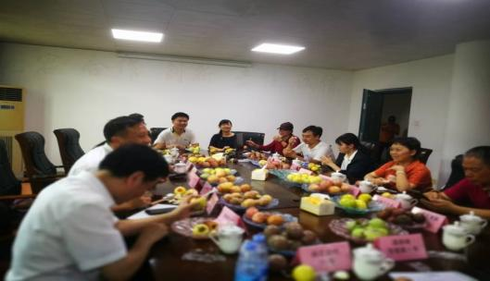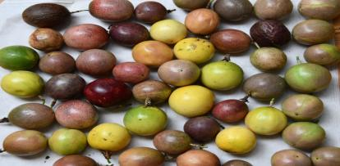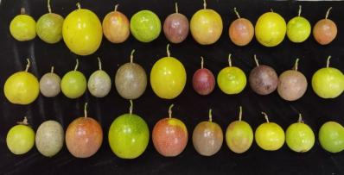
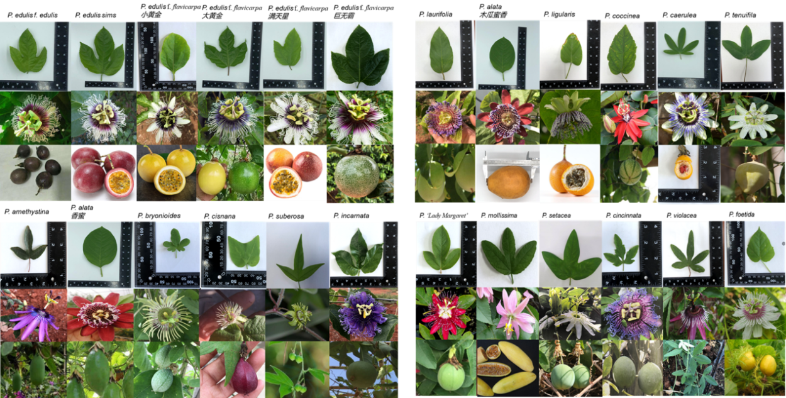

果面皮孔类型有不明显、小、大等。果顶形状包括浅凹、浑圆、圆突等。

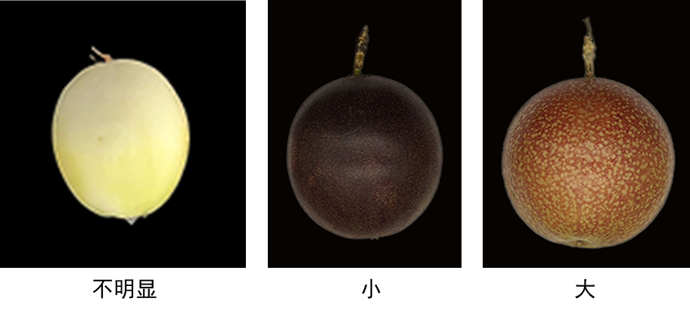
图1 果面皮孔

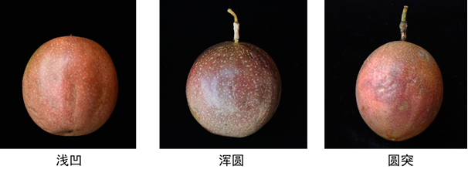
图2 果顶形状

3.3开展西番莲种质资源形态特征等相关研究及制作规范
鉴于西番莲目前还没有“热带作物种质资源描述规范”，因此参考了《NY\T 2517-2013 植物新品种特异性、一致性和稳定性测试指南西番莲》的相关鉴定评价，并参考我国其它农作物品种试验技术规程编写的要素结合西番莲的特征特性，来探讨明确西番莲品种试验观测项目与记载标准。因此，本标准以规范性附录的形式，规定了西番莲品种试验的田间观测项目、记载标准以及品种比较试验、区域性试验、生产性试验不同试验阶段记载项目表格式，以利于其规范化操作。记载内容包括申请品种的主要植物学特征、农艺性状、品质性状、丰产性和抗逆性等。对收集的部分资源进行形态特征等相关研究，记录部分资源花、果形态特征，以便开展相关鉴定评价研究，更好地制定西番莲品试验技术规程。规范性附录B主要给出了《西番莲品种比较试验年度报告》、《西番莲品种区域性试验年度报告》、《西番莲品种生产性试验年度报告》的基本格式。总结报告可以参照年度报告格式撰写。
表2西番莲资源性状统计分析（2021年收集的30份资源）
性状 | 最小值 | 最大值 | 极差 | 均值 | 标准差 | 变异系数（%）
纵径/cm | 5.74 | 9.30 | 3.56 | 7.25 | 0.87 | 12.02%
横径/cm | 5.25 | 10.25 | 5.00 | 7.25 | 0.94 | 13.00%
单果重/g | 54.47 | 198.37 | 143.90 | 112.29 | 35.06 | 31.22%
果皮重/g | 15.21 | 98.30 | 83.09 | 51.46 | 17.67 | 34.34%
可食率/% | 0.34 | 0.80 | 0.46 | 0.54 | 0.09 | 16.56%
可溶性固形物/Brix | 12.40 | 18.90 | 6.50 | 16.01 | 1.44 | 8.99%
总酸 | 1.22 | 3.56 | 2.34 | 2.17 | 0.59 | 27.27%
固酸比 | 4.21 | 11.89 | 7.68 | 7.86 | 2.09 | 26.61%
表3 部分西番莲种质资观察记录
测试编号 | 性状号 | 20211000349A紫纹B甜妍 | 1 | 2 | 3 | 4 | 5 | 6 | 7 | 8 | 9 | 10
20211000349A | 9 | 叶片:长度 | 12.01 | 11.12 | 11.04 | 10.98 | 12.46 | 11.21 | 11.09 | 11.10 | 11.39 | 11.76
20211000349A | 10 | *叶片:宽度 | 14.89 | 13.50 | 14.37 | 11.81 | 14.37 | 12.84 | 14.29 | 14.55 | 13.99 | 13.58
20211000349A | 11 | 仅适用于裂叶型品种:叶片:中端圆裂片宽度 | 5.74 | 4.76 | 4.93 | 4.81 | 5.17 | 4.83 | 4.52 | 6.13 | 4.51 | 5.02
20211000349A | 16 | 叶柄:长度 | 3.21 | 3.35 | 3.33 | 3.39 | 3.25 | 3.26 | 3.31 | 3.20 | 3.28 | 3.34
20211000349A | 20 | 花:苞片长度 | 1.55 | 1.53 | 1.56 | 1.45 | 1.58 | 1.42 | 1.49 | 1.54 | 1.54 | 1.52
20211000349A | 21 | 花:萼片长度 | 3.72 | 3.72 | 3.68 | 3.54 | 3.65 | 3.55 | 3.67 | 3.69 | 3.48 | 3.45
20211000349A | 22 | 花:萼片宽度 | 1.07 | 1.06 | 1.05 | 1.04 | 1.05 | 1.03 | 1.06 | 1.06 | 1.03 | 1.04
20211000349A | 23 | 花:花瓣长度 | 3.75 | 3.78 | 3.75 | 3.62 | 3.71 | 3.62 | 3.68 | 3.72 | 3.55 | 3.52
20211000349A | 24 | 花:花瓣宽度 | 1.01 | 1.02 | 1.01 | 0.98 | 0.99 | 0.97 | 0.99 | 1.02 | 0.96 | 0.96
20211000349A | 30 | 花:副花冠花丝长度 | 2.66 | 2.64 | 2.56 | 2.48 | 2.52 | 2.50 | 2.51 | 2.67 | 2.55 | 2.54
20211000349A | 31 | 花:丝状副花冠直径 | 6.81 | 6.75 | 6.72 | 6.56 | 6.59 | 6.54 | 6.70 | 6.68 | 6.61 | 6.57
20211000349A | 33 | *果实:纵径 | 6.78 | 6.67 | 6.72 | 6.58 | 6.60 | 6.57 | 6.66 | 6.67 | 6.58 | 6.54
20211000349A | 34 | *果实:横径 | 6.62 | 6.56 | 6.61 | 6.49 | 6.52 | 6.49 | 6.54 | 6.56 | 6.50 | 6.42
20211000349A | 35 | *果实:纵径与横径比 | 1.02 | 1.02 | 1.02 | 1.01 | 1.01 | 1.01 | 1.02 | 1.02 | 1.01 | 1.02
20211000349A | 45 | 花:副花冠花丝数量 | 126 | 121 | 123 | 119 | 122 | 122 | 124 | 123 | 119 | 118
20211000349A | 51 | 果实:可溶性固形物含量 | 16.50 | 16.60 | 15.80 | 17.20 | 15.60 | 16.20 | 17.50 | 17.80 | 16.70 | 17.20
20211000349B | 9 | 叶片:长度 | 12.31 | 11.54 | 13.56 | 12.70 | 11.38 | 11.70 | 11.47 | 12.42 | 11.40 | 12.65
20211000349B | 10 | *叶片:宽度 | 11.78 | 14.13 | 14.98 | 13.12 | 13.38 | 10.45 | 14.14 | 11.65 | 13.90 | 13.65
20211000349B | 11 | 仅适用于裂叶型品种:叶片:中端圆裂片宽度 | 4.38 | 4.55 | 4.67 | 4.39 | 3.52 | 3.88 | 3.74 | 4.12 | 3.82 | 4.43
20211000349B | 16 | 叶柄:长度 | 1.51 | 1.53 | 1.59 | 1.62 | 1.68 | 1.68 | 1.35 | 1.58 | 1.78 | 1.69
20211000349B | 20 | 花:苞片长度 | 2.52 | 2.35 | 2.58 | 2.46 | 2.39 | 2.57 | 2.35 | 2.45 | 2.55 | 2.65
20211000349B | 21 | 花:萼片长度 | 3.42 | 3.49 | 3.56 | 3.98 | 3.58 | 3.65 | 3.29 | 3.58 | 3.73 | 3.53
20211000349B | 22 | 花:萼片宽度 | 1.18 | 1.24 | 1.31 | 1.19 | 1.18 | 1.15 | 1.20 | 1.24 | 1.26 | 1.28
20211000349B | 23 | 花:花瓣长度 | 2.75 | 2.56 | 2.74 | 2.79 | 2.65 | 2.85 | 2.65 | 2.85 | 2.89 | 2.65
20211000349B | 24 | 花:花瓣宽度 | 0.75 | 0.75 | 0.79 | 0.56 | 0.58 | 0.68 | 0.69 | 0.78 | 0.83 | 0.85
20211000349B | 30 | 花:副花冠花丝长度 | 2.08 | 2.23 | 2.36 | 2.25 | 2.56 | 2.24 | 2.31 | 2.15 | 2.15 | 2.16
20211000349B | 31 | 花:丝状副花冠直径 | 6.56 | 6.53 | 6.69 | 6.81 | 6.45 | 6.59 | 6.89 | 6.67 | 6.63 | 6.59
20211000349B | 33 | *果实:纵径 | 6.64 | 6.46 | 6.04 | 6.18 | 6.54 | 6.33 | 5.96 | 6.55 | 6.44 | 6.33
20211000349B | 34 | *果实:横径 | 5.12 | 5.98 | 6.01 | 6.32 | 5.83 | 5.69 | 5.30 | 6.04 | 6.12 | 5.31
20211000349B | 35 | *果实:纵径与横径比 | 1.12 | 1.08 | 0.97 | 0.98 | 1.12 | 1.11 | 1.05 | 1.09 | 1.05 | 1.09
20211000349B | 45 | 花:副花冠花丝数量 | 119.00 | 119.00 | 121.00 | 123.00 | 125.00 | 126.00 | 117.00 | 119.00 | 120.00 | 121.00
20211000349B | 51 | 果实:可溶性固形物含量 | 16.30 | 16.80 | 17.60 | 16.30 | 17.80 | 15.90 | 16.90 | 16.80 | 16.50 | 16.90
采收和测产
西番莲陆续成熟，现场测产难以统计全年产量，充分研究各单位西番莲新品种试验的相关工作过程，同时参考我国番木瓜等其他农作物品种试验技术规程的测产方法。
果实香味
参照植物新品种特异性、一致性和稳定性测试指南西番莲标准（NY/T 2517），果实香味分为有、无等两个规格，进一步细化分为：无、弱、中、强等四个规格。
病虫害防治
在果品生产中，病虫危害严重影响产量和品质，给生产带来巨大损失。目前，西番莲主要病害和虫害的抗病性和抗虫性比较的相关研究较少，但这些评鉴工作对品种试验乃至产业的发展意义重大。
观测西番莲抗寒性、抗病性、抗虫性指标时，若缺乏专业资质机构，申请者可根据试验地寒害、病害和虫害的具体发生情况对寒害或相应病虫害进行观测、记载及抗性鉴定；若有专业资质机构可以检测的首先应联系有资质的专业机构进行检测并提供检测报告。
3.4实施标准的可行性
本标准编制的起草单位从事西番莲资源评价、育种、栽培、生产和科研等方面的工作，掌握了大量相关的数据资料，熟悉品种审定的程序，积累了丰富的经验，制定的NY/T 2668.XX 《热带作物品种试验技术规程 第XX部分：西番莲》符合西番莲产业发展要求；标准完成后，印发我国西番莲主产区海南、广西、广东、福建、贵州、云南等省份专门从事西番莲或热带作物生产、推广、科研等相关单位广泛征求意见，标准的技术内容得到了充分完善。
3.5标准实施后预期产生的社会效益、经济效益或生态效益等
西番莲是我国热带亚热带地区特色经济作物，在海南、广西、广东、福建、贵州、云南等省份和地区均有规模化栽培。本标准参照国内同类最新标准的编写框架并结合西番莲自身特点，在大量实际调研的基础上制定了制定的NY/T 2668.XX 《热带作物品种试验技术规程 第XX部分：西番莲》，技术上处于国内先进水平。西番莲品种审定规范的制定和实施，使品种选育科学开展，使品种审定工作有章可循，有据可依，对公平、公正地开展新品种试验，加速我国西番莲产业良种化进程，具有十分重要的意义；同时通过实施该标准，选育经济性状突出、一致的优良品种，应用后可提高西番莲产品的竞争力。由于西番莲是首次制定该标准，初步估计标准影响力5年以上。
3.6征求意见的范围、回函情况、反馈意见及处理情况等
制定的NY/T 2668.XX 《热带作物品种试验技术规程 第XX部分：西番莲》征求意见稿完成后，在编制过程中通过单位网站公开征集和电子邮件定向征集行业专家等方式，将标准征求意见稿发送给海南、广西、广东、福建、贵州、云南等省市区的相关科研所、高等院校和生产企业的专家，广泛征求业内专家意见。

四、与国际、国外同类标准技术内容的对比情况，或者与测试的国外样品、样机的有关数据对比情况
本标准在研究与编制过程中，查阅了大量的资料文献，在国际标准化组织（International Organization for Standardization， ISO）的标准中，国外俄罗斯、肯尼亚、印尼、哥伦比亚的西番莲标准没有品种审定要求的相关内容。

五、以国际标准为基础的起草情况，以及是否合规引用或者采用国际国外标准，并说明未采用国际标准的原因
现行国际食品标准CODEX STAN 316-2014 《STANDARD FOR PASSION FRUIT》规定了百香果分级、规格、质量等要求；俄罗斯国家标准GOST 34402-2018 《Fresh passion fruit. Specifications》、圭亚那国家标准GYS 64-1996 《Specification for Grades of passion fruit》、哥伦比亚标准NTC 6456-2020 《Frutas frescas. Gulupa. Especificaciones》、东非标准EAS 91-2017 《Passion fruit — Specification》等国外标准均未涉及西番莲品种审定相关内容，无参考意义，所以未采用国际国外标准，本标准不存在以国际标准为基础的起草情况。

六、与有关法律、行政法规及相关标准的关系
本标准的制定过程中严格贯彻《中华人民共和国标准化法》等国家有关法律、方针、政策和规章等，严格执行GB/T 1.1-2020 《标准化工作导则 第1部分：标准化文件的结构和起草规则》等强制性国家标准和行业标准。现行的西番莲标准中， NY/T 491《西番莲》规定了西番莲（又名百香果）鲜果的术语和定义、要求、检验方法、检验规则、包装、标志、标识、运输和储存；NY/T 2517-2013 《植物新品种特异性、一致性和稳定性测试指南 西番莲》规定了西番莲属(Passiflora L.)新品种特异性、一致性和稳定性测试的技术要求和结果判定的一般原则。
本标准与西番莲相关的各种基础标准相衔接，遵循了政策性和协调统一性的原则，与有关的现行法律、法规和强制性标准不存在冲突。如果存在冲突，则必须按现行法律、法规和强制性标准的要求。

七、重大分歧意见的处理经过和依据
本标准制定过程无重大分歧意见。

八、涉及专利的有关说明
本标准不涉及专利保护。

九、实施标准的要求，以及组织措施、技术措施、过渡期和实施日期的建议等措施建议
标准发布实施后，建议开展标准的培训工作，使相关机构和相关实施单位的技术人员掌握技术办法，规范西番莲品种审定过程。
为全面掌握标准的执行情况和进一步完善标准，鼓励使用本标准的单位和个人及时反馈本标准的执行情况，使用过程中如发现问题也及时向主管部门或标准编制单位反映，以便相关单位根据标准实施情况，适时对本标准进行修订和完善。
为了体现本套标准的系统性和可操作性，本标准要求与NY/T 2667.XX 《热带作物品种审定 第XX部分：西番莲》联合发布实施。

十、其他应予说明的事项
无。

